医）唐虹会 虹と海のホスピタル
問診票
初診：もの忘れ/高齢者
^{ふりがな}
氏名： 性別： 男 ・ 女 ／記載日： 年 月 日

生年月日： T・ S ・ H ・ R 年 月 日（ 歳）

同伴者：氏名 （続柄： ）

記入者：氏名 （続柄： ）

この問診表は、ご本人の状況をしっかりと把握し、診療に役立てるため、大変重要な情報となります。
そのため、項目が多くなっております。お手数をおかけしますが、ご協力をお願いします。覚えていない、
わからない場合は、その旨を記入欄にご記入下さい。なお、当院は個人情報保護法を遵守しております。

○ 相談内容（何についてお困りですか、ご相談したい内容は何ですか）
（不眠、気分の落ち込み、もの忘れ、など）

○ 上記ご相談内容について具体的にご記入下さい。
（いつ頃から、何がきっかけで、どのような症状があった・続いている等）

○ 当院にどのようなことを希望されますか（複数回答可）
□診断 □検査 □対応方法について □今後について □その他（ ）

○ 今までに心療内科・精神科で治療を受けたことがありますか？
□ いいえ □ はい
【通院歴】治療された順にご記入下さい。
期間 | 医療機関名 | 診断名
年 月（ ）歳 ～ 年 月（ ）歳
年 月（ ）歳 ～ 年 月（ ）歳

【入院歴】
期間 | 医療機関名 | 診断名
年 月（ ）歳 ～ 年 月（ ）歳
年 月（ ）歳 ～ 年 月（ ）歳

○ 現在治療中の病気はありますか？
□ いいえ □ はい
該当するものに〇 | 病 名 | 医療機関
 | 高血圧
 | 糖尿病
 | 高脂血症
 | 不整脈
 | 心不全
 | 肝機能障害
 | パーキンソン病
 | 脳梗塞
 | 喘息
 | その他（ ）
 | その他（ ）
 | その他（ ）

○ 過去に定期的な通院または入院が必要な大きな病気や怪我、手術をされたことはありますか？
□ いいえ □ はい
いつ頃 | 医療機関名 | 病名 | 治療内容（外来、入院、手術）

○ アレルギー
・食品 □ない □ある（ ）
・薬品 □ない □ある（ ）
・その他 □ない □ある（ ）

＜現在の様子について＞ 当てはまる項目にチェック（☑）してください。
○歩行 当てはまるものにチェックをしてください。
□問題ない □杖での歩行ができる □手すり等つたい歩きができる
□歩行器や手押し車などの支えがいる □手引き歩行など介助が必要
□車椅子利用 □座ることもできない

○入浴 当てはまるものにチェックをして下さい。
□問題ない □転倒等のリスクがあり見守りが必要
□ほぼ自立しているが、洗髪等一部介助が必要 □全般的な介助が必要

○食事 当てはまるものにチェックをしてください。
□問題なし □食事を用意すれば自分で食べることができる □食べこぼしがある
□介助を要する □食べ物を細かく刻んだり、柔らかく調理する必要がある
□口から食べることができない（ 胃瘻 ・ 経鼻 ）

○排泄 当てはまるものにチェックをして下さい
□問題ない □トイレで排泄できるが、パンツを汚したり、後始末が不十分
□時々失禁してまう □ポータブルトイレや尿瓶を使用している
□尿意や便意があるが失禁してしまうことがあり、オムツを着用している
□尿意や便意はなく、常時オムツを着用している

○ 睡眠の問題 □ある □ない
就床時間（ ： ）、起床時間（ ： ）
□寝つきが悪い □夜中に目が覚める □朝起きられない □寝すぎる
□昼夜逆転 □その他（ ）

○ 睡眠薬の使用歴 □ない □ある（薬剤名： いつから： ）
○ 食欲 □ある □ない □ムラがある

○ 体重変動 □ある □ない
ある・・・（ 年 月頃から ｋｇ 減 ・ 増 ）
○ 飲酒習慣
□飲まない
□飲んでいる □飲んでいた
（種類： ビール ・ 日本酒 ・ 焼酎 ・ ウィスキー ・その他： ）
歳～ 歳まで 1日 ㎖ ・ 合 週 ・ 月 日程度

□○ 喫煙習慣
□ない □ある（ 本／日） □今はやめている（ 歳から）

○ ご家族構成および家系図についてご記入ください
兄弟姉妹・・・本人含め（ ）人中、上から（ ）番目
婚姻歴 □ない □あり（ 歳時
離婚歴 □ない □あり（ 歳時） ／ ○ 再婚歴 □ない □あり（ 歳時）
続柄 | 名前 | 年齢 | 職業 | 同居家族に○ | 居住地
例）長男 | 和夫 | 45歳 | 会社員 | ○

※ 兄弟、配偶者、子供、その他同居されている方をご記入下さい。

○主に患者さんの支援や介護をされている方をご記入下さい
・名前 （続柄 ）

・名前 （続柄 ）

家系図

□男性 ○女性 ■男性（他界） ●女性（他界）

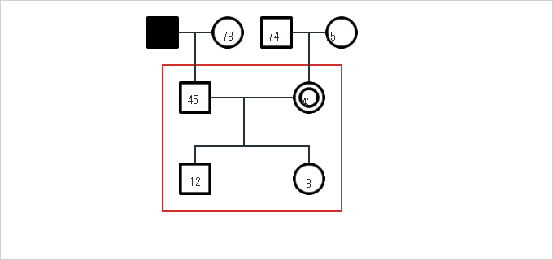
記入例

○ ご家族の中で精神科・心療内科を受診された方はいらっしゃいますか
□いいえ
□はい （誰が： 医療機関名： 病名： ）
（誰が： 医療機関名： 病名： ）
＜生育歴＞ ※出生から現在までのことについて、可能な限りご記入をお願いします。
・出生地：
・最終学歴
□尋常小学校 □中学校 □高等学校 □専門学校 □大学

＜職歴＞
・（ ）歳 ～ （ ）歳 ：
・（ ）歳 ～ （ ）歳 ：
・（ ）歳 ～ （ ）歳 ：
・（ ）歳 ～ （ ）歳 ：

＜その他＞
○介護保険の利用状況について
介護認定・総合事業を受けていますか？
□いいえ
□はい 当てはまるものに○をつけてください
総合事業 ・ 要支援（ 1 ・ 2 ）・ 要介護（ 1 ・ 2 ・3 ・ 4・ 5 ）

・担当ケアマネージャ： 所属機関：

・利用しているサービス
□なし
□あり 当てはまるものに○をつけてください
施設入所中 ・ デイサービス ・ ショートステイ ・ ヘルパー ・ 訪問看護
配食サービス ・ 入浴サービス ・ 小規模多機能型事業所 ・その他：

○障害者手帳はお持ちですか？
□いいえ □はい（ 身体： 級 ・ 療育： A / B ・ 精神： 級 ）

○ 元来、どのような性格ですか？周りからはどのような性格だと言われますか
（ ）

※ 問診票はここまでです。ご協力ありがとうございました。
記入漏れがないかご確認ください。

